|  |  |
| --- | --- |
| 文件编号：MS001-JY-02 | 版本号：A/0 |
| 受控状态： | 分发号： |

模块化手术导引系统

半成品检验规程

编 制：

审 核：

批 准：XXX/2021.05.01

2021年04月30日发布 2021年05月01日实施 杭州三坛医疗科技有限公司

# 1、目的

对生产过程实施控制，明确各半成品的检验项目、检验方法、抽样方案和接收准则，以确保生产的半成品的质量符合要求。

# 2、适用范围

适用于本公司产品“模块化手术导引系统（MS-001）”的生产过程中各半成品的检验。

# 3、职责

3.1生产操作员负责工序的自检，自检合格后，放入待检区待检；

3.2检验员负责半成品的检验，对结果做出判定，并对质量问题进行反馈；

3.3检验合格后，由仓管员负责半成品的入库登记。

# 检验程序

4.1 检前准备

检验员应当做好检前工作，检验规程、检验记录表格等资料，检验设备、仪器、仪表等都要准备齐全。

4.2 抽样方法

实行**逐台检验**，并在相应“**半成品检验记录表**”上记录半成品的**检验结果**。

4.3检验项目及检验方法

各半成品的检验项目、要求及方法详见第5章节。

4.4接收准则

检验的判定结果为合格或不合格。各半成品**全部项目检验合格后方能判定该半成品合格**，出现任何一项项目检验不合格即判定为不合格。

4.5入库交接

经检验合格的半成品，**检验人员开具绿色合格证标签**，**记录检验日期并签名**，同时填写入库交接单，由仓库管理员办理入库手续。不合格品粘贴红色不合格标签并按 《不合格品控制程序》（ST-QSP-21）执行。

1. **检验内容**

**5.1规划模块**

|  |  |  |
| --- | --- | --- |
| **检验项目** | **要 求** | **检验方法** |
| 外观 | 外观完好，无明显缺陷，螺丝无缺少 | 在足够照明的条件下目视检查 |
| 喷漆色差＜1.2 | 用色差仪测试（详见附件1） |
| 外壳拼接精度 | 外壳安装拼接间隙应小于1.5mm | 测量任一外壳间缝隙 |
| 抽屉 | 开关闭合正常 | 手动开合抽屉三次，操作顺畅 |
| 屏幕转动 | 左右转动无卡顿 | 手动转动屏幕向左向右，操作顺畅 |
| 移动性能 | 运动过程应无异响、无卡顿 | 推动模块在水平地面往前运动三米，旋转掉头回原点 |
| 刹车性能 | 模块刹车性能正常 | 手动单独依次刹车四个轮子，对应轮子应无法移动 |
| 状态灯测试 | 状态灯工作正常 | 接上电源，打开/关闭电源开关，两侧状态灯应对应开关状态点亮/熄灭 |
| 开机测试 | 模块应能正常开机 | 连接电源，打开主机，模块应正常开机，屏幕显示正常，台车前状态灯点亮 |
| 软件检查 | 模块应安装规划软件 | 开机检查软件及版本 |
| 键盘 | 按键功能正常 | 随意按下键盘上十个字母按键，屏幕应有显示 |
| 鼠标 | 连接使用正常 | 随意操作鼠标，屏幕应有显示 |
| 操作台扩展口 | 三个USB口功能正常 | 连接检验键鼠，移动鼠标检查 |
| 接线面板扩展口 | 四个网口功能正常 | 依次连接网线，查看网络连接 |
| 光驱 | 开合正常，读盘正常 | 开机用检验用光盘测试 |
| 标签标识 | 内容清晰正确，粘贴位置合理 | 在足够照明的条件下目视检查 |

**5.2导引模块**

|  |  |  |
| --- | --- | --- |
| **检验项目** | **要 求** | **检验方法** |
| 外观 | 外观完好，无明显缺陷，螺丝无缺少 | 在足够照明的条件下目视检查 |
| 喷漆色差＜1.2 | 用色差仪测试（详见附件2） |
| 外壳拼接精度 | 外壳安装拼接间隙应小于1.5mm | 测量任一外壳间缝隙 |
| 抽屉 | 开关闭合正常 | 手动开合抽屉三次，操作顺畅 |
| 屏幕转动 | 左右转动无卡顿 | 手动转动屏幕向左向右，操作应顺畅 |
| 移动性能 | 运动过程应无异响、无卡顿 | 推动模块在水平地面往前运动三米，旋转掉头回原点 |
| 刹车性能 | 模块刹车性能正常 | 手动单独依次刹车四个轮子，对应轮子应无法移动 |
| 状态灯测试 | 状态灯工作正常 | 接上电源，打开/关闭电源开关，接线面板状态灯点亮/熄灭 |
| 开机测试 | 模块应正常开机，屏幕显示正常，机械臂连接正常 | 打开电源开关，等待30秒，再打开主机开关和机械臂开关，机械臂在约70秒后上电并发出咔咔声 |
| 软件检查 | 模块应安装导引软件 | 开机检查软件及版本 |
| 键盘 | 按键功能正常 | 随意按下键盘上十个字母按键，屏幕应有显示 |
| 鼠标 | 连接使用正常 | 随意操作鼠标，屏幕应有显示 |
| 操作台扩展口 | 操作台上两个USB口功能正常 | 连接检验键鼠，移动鼠标检查 |
| 接线面板扩展口 | 接线面板两个网口和一个USB口功能正常 | 依次连接网线，查看网络连接 |
| 机械臂 | 六个关节能正常转动 | 自由拖动状态下，转动机械臂检查 |
| 机械臂状态灯 | 状态灯应能显示蓝色、绿色、黄色三种状态 | 操作机械臂，检查状态灯 |
| 脚踏 | 与主机连接正常 | 开机进入操作界面，点击自由拖动，踩下和松开脚踏，查看机械臂是否能运动 |
| 台车升降 | 台车升降正常、升降按钮指示灯正常 | 按操作台升降按钮，台车会跟随按钮按下进行升或者降，同时按钮按下的按钮绿色指示灯亮 |
| UPS | 系统应该在UPS供电下继续工作5分钟 | 系统开机状态下，关闭接线面板电源开关，开机用秒表核对工作时间 |
| 标签标识 | 内容清晰正确，粘贴位置合理 | 在足够照明的条件下目视检查 |

**5.3工具包**

|  |  |  |
| --- | --- | --- |
| **检验项目** | **要 求** | **检验方法** |
| 组件 | 定位器、配准板、套筒数量及规格正确 | 在足够照明的条件下目视检查或手动测试 |
| 外观 | 全部组件表面应光滑平整，无毛刺 |
| 消毒盒 | 消毒盒表面应光滑，无毛刺，内部标识印记应清晰正确，整体紧固不晃动，组件放置应紧密贴合。 |
| 表面丝印 | 丝印内容清晰正确，位置合理 |

**5.4体位反馈模块**

|  |  |  |
| --- | --- | --- |
| **检验项目** | **要 求** | **检验方法** |
| 外观 | 激光监测器外观完好、喷漆完整，无明显缺陷 | 在足够照明的条件下目视检查 |
| 拼装精度 | 上下外壳间隙＜0.5mm | 测量上下外壳间缝隙 |
| 模块激光 | 激光波长：520nm±10nm | 安装1.5V干电池上电后，用光谱仪检测模块发出的激光波长 |
| 激光功率≤0.39mw | 安装1.5V干电池上电后，用激光功率仪检测模块在5cm处发射的最强激光功率 |
| 按键 | 无卡顿，激光档位切换正常 | 按动按键手动测试 |
| 滚轮 | 无卡顿，可正常切换滤光片 | 滑动滚轮手动测试 |
| 标签标识 | 内容清晰正确，粘贴位置合理 | 在足够照明的条件下目视检查 |

**5.5 TCP标定**

|  |  |  |
| --- | --- | --- |
| 检验项目 | 要 求 | 检测方法 |
| 通道高低运动偏差 | 克氏针针尖偏移在刻度板中心1个圈范围内 | 打开导引模块后，打开VNC软件，进入“TCP”界面，将通道高度调到30mm±5mm左右，放入套筒和克氏针，在0mm~100mm高度范围运行机械臂（调节Y值，正值为上升，负值为下降），观察针尖偏移。 |
| 通道旋转位移偏差 | 克氏针针尖偏移在刻度板中心1个圈范围内 | 打开导引模块后，打开VNC软件，进入“TCP”界面将通道高度调到30mm±5mm左右，放入套筒和克氏针，在-100°~100°范围内旋转机械臂，观察针尖偏移。 |

**（注：TCP标定检验应在半成品检验完成后进行）**

**5.6 MS001-C选配包**

|  |  |  |
| --- | --- | --- |
| **检验项目** | **要 求** | **检验方法** |
| 组件 | 套筒、针芯数量及规格正确 | 在足够照明的条件下目视检查或手动测试 |
| 外观 | 全部组件表面应光滑平整，无毛刺 |
| 消毒盒 | 消毒盒表面应光滑，无毛刺，内部标识印记应清晰正确，整体紧固不晃动，组件放置应紧密贴合。 |
| 表面丝印 | 丝印内容清晰正确，位置合理 |

# 记录

MS001-JY-02FM1 《规划模块检验记录表》

MS001-JY-02FM2 《导引模块检验记录表》

MS001-JY-02FM3 《工具包检验记录表》

MS001-JY-02FM4 《体位反馈模块检验记录表》

MS001-JY-02FM5 《TCP标定检验记录表》

MS001-JY-02FM6 《MS001-C选配包检验记录表》

# 更改履历

|  |  |  |  |
| --- | --- | --- | --- |
| 更改后版本号 | 发布/实施日期 | 更改内容概述 | 申请单编号 |
| A/0 | 2021/04/30 | 文件新编 | C20210404 |
| 2021/05/01 |
|  |  |  |  |
|  |

附件1：

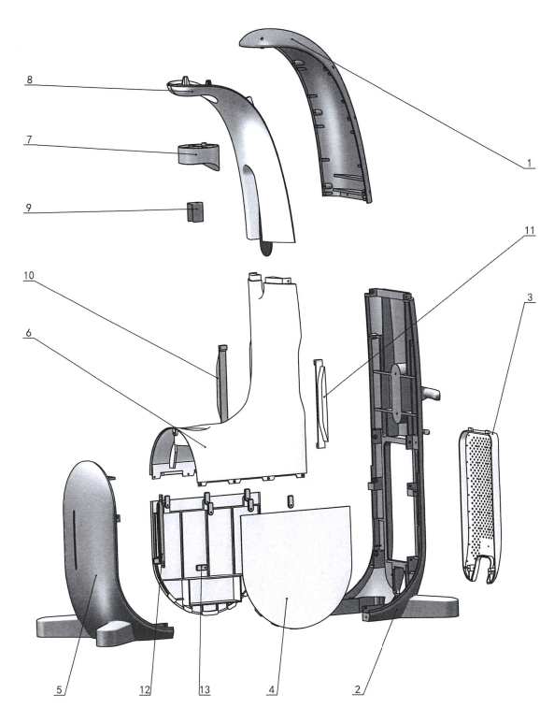 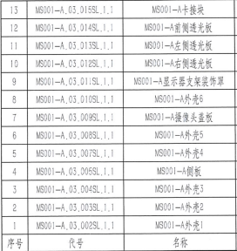

喷漆颜色：

|  |  |  |
| --- | --- | --- |
| **颜色** | **要求喷漆外壳** | **检验方法** |
| 哑光喷漆白色 | MS001-A外壳1、MS001-A外壳2、MS001-A外壳3、MS001-A外壳4、MS001-A工作台外壳(底面和侧面) | 以每行第一个外壳颜色为基准，依次用色差仪测试后续同色外壳间的色差（色差仪操作方法详见ST-SP-25 色差仪操作规程） |
| 哑光喷漆冷灰4C | MS001-A侧板、MS001-A外壳6、MS001-A工作台外壳（外表面）、MS001-A鼠标放置架、MS001-A抽屉盒 |
| 哑光喷漆冷灰色 | MS001-A外壳5、MS001-A摄像头盖板 |

附件2：

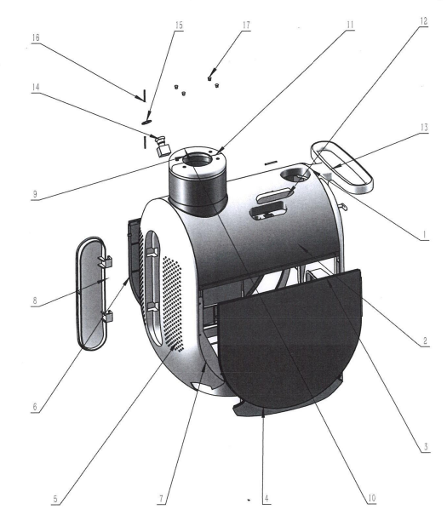 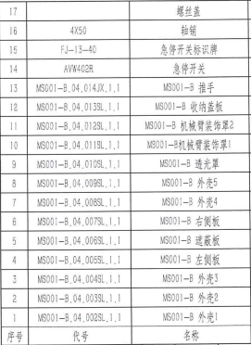

喷漆颜色：

|  |  |  |
| --- | --- | --- |
| **颜色** | **要求喷漆外壳** | **检验方法** |
| 哑光喷漆白色 | MS001-B外壳2、MS001-B外壳3、MS001-B左侧板、MS001-B遮蔽板、MS001-B右侧板、MS001-B外壳4、MS001-B外壳5、MS001-B推手、MS001-B工作台主体、MS001-B显示器保护罩2、MS001-B显示器支架外壳、MS001-B线控手柄外壳1 | 以每行第一个外壳颜色为基准，依次用色差仪测试后续同色外壳间的色差（色差仪操作方法详见ST-SP-25 色差仪操作规程） |
| 哑光喷漆冷灰4C | MS001-B外壳1、MS001-B机械臂装饰罩1、MS001-B机械臂装饰罩2、MS001-B收纳盖板、MS001-B抽屉、MS001-B工作台主体、MS001-B显示器保护罩1、MS001-B线控手柄放置壳、MS001-B鼠标放置壳、MS001-B线控手柄外壳2 |
| 哑光喷漆冷灰色 | MS001-B左侧板、MS001-B右侧板、MS001-B推手 |